**Spring Boot的介绍：**

Spring Boot是由Pivotal团队提供的全新框架，其设计目的是用来简化新Spring应用的初始搭建以及开发过程。该框架使用了特定的方式来进行配置，从而使开发人员不再需要定义样板化的配置。

Spring Boot的目标**不在于为已解决的问题域提供新的解决方案**，**而是为平台带来另一种开发体验**，从而简化对这些已有技术的使用。

Spring Boot继承了Spring的优点，并新增了一些新功能和特性：

（1）SpringBoot是伴随着Spring4.0诞生的，一经推出，引起了巨大的反向；

（2）从字面理解，Boot是引导的意思，因此SpringBoot帮助开发者快速搭建Spring框架；

（3）SpringBoot帮助开发者快速启动一个Web容器；

（4）SpringBoot继承了原有Spring框架的优秀基因；

（5）SpringBoot简化了使用Spring的过程；

（6）Spring Boot为我们带来了脚本语言开发的效率，但是Spring Boot并没有让我们意外的新技术，都是Java EE开发者常见的技术。

**Spring Boot解决的问题**

**(1) Spring Boot使编码变简单**

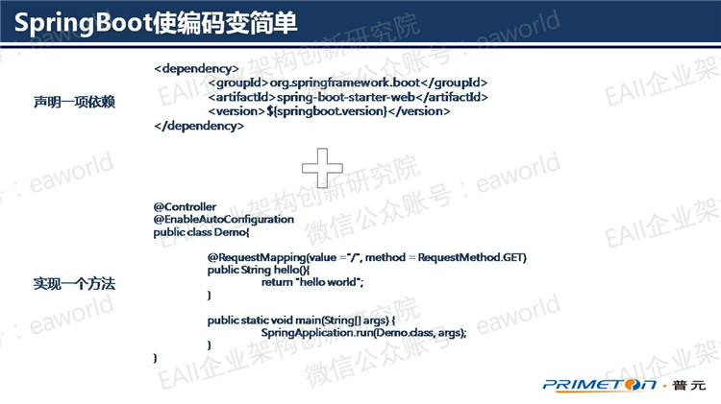

**(2) Spring Boot使配置变简单**

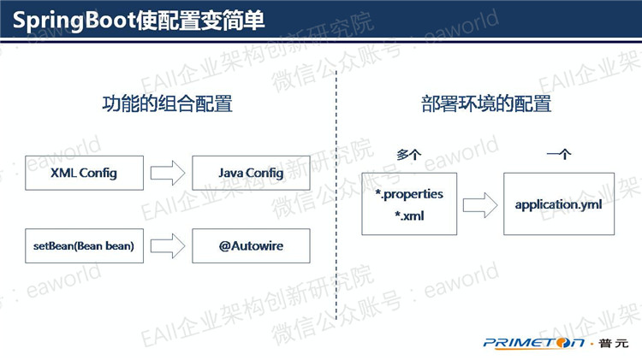

**(3) Spring Boot使部署变简单**

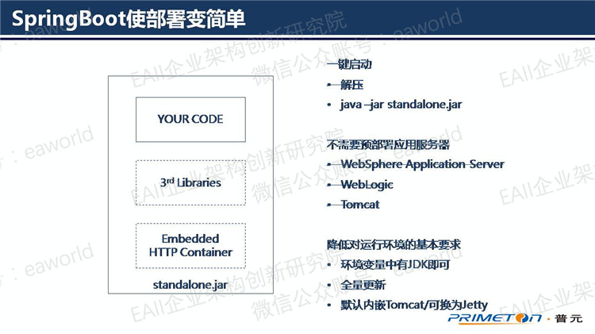

**(4) Spring Boot使监控变简单**

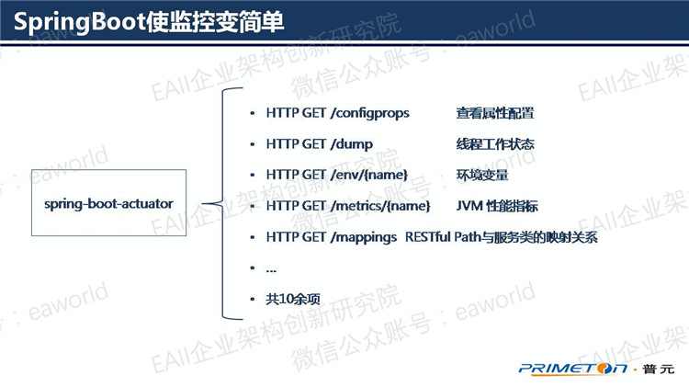

**Spring Boot主要特性**

（1）遵循“习惯优于配置”的原则，使用Spring Boot只需要很少的配置，大部分的时候我们直接使用默认的配置即可；

（2）项目快速搭建，可以无需配置的自动整合第三方的框架；

（3）可以完全不使用XML配置文件，只需要自动配置和Java Config；

（4）内嵌Servlet容器，降低了对环境的要求，可以使用命令直接执行项目，应用可用jar包执行：java -jar；

（5）提供了starter POM, 能够非常方便的进行包管理, 很大程度上减少了jar hell或者dependency hell；

（6）运行中应用状态的监控；

（7）对主流开发框架的无配置集成；

（8）与云计算的天然继承。

相关疑问：

1.devtools更是让臭名昭著的改代码重启成为了半个历史。

2.虽然Spring Boot的auto configuration loading真的非常绕，但熟悉spring的人还是蛮容易找到问题所在的。

对于这些话该如何解释。

<http://www.primeton.com/read.php?id=2204&his=1>

<http://blog.csdn.net/xlgen157387/article/details/52830071>